Nouvelle charrue réversible compacte portée : SERVO 2000
Labour parfait avec PÖTTINGER

Avec l'introduction de la série SERVO 2000, PÖTTINGER, le spécialiste des cultures, a complètement revu sa gamme de charrues. Les charrues réversibles portées légères SERVO 2000 constituent désormais la touche finale, pour les tracteurs plus compacts jusqu'à 130 ch. Pour les nouvelles charrues, le concept des modèles plus imposants des séries SERVO 3000 et SERVO 4000 a été conservé et adapté en conséquence aux besoins de puissance.

Les SERVO 2000 sont disponibles en version à 3 ou 4 corps avec différents dégagements sous-âge et différents entre-corps. Pour la première fois, les charrues portées légères de PÖTTINGER sont disponibles avec un réglage hydraulique de la largeur de travail, en version SERVO 2000 P. On retrouve en outre la sécurité hydraulique contre les pierres bien connue NOVA sur les SERVO 2000 N. La charrue standard est équipée d'une sécurité mécanique contre les pierres et d'un réglage mécanique de sa largeur de travail.

Réglage intuitif de la charrue
Le réglage rapide et correct de la charrue est rendu possible grâce au centre de réglage SERVOMATIC clair et intuitif avec sa cinématique par parallélogramme. Ainsi, la charrue peut être adaptée à différents tracteurs en un tour de main. La règle graduée permet de régler facilement la largeur du premier corps en fonction de la voie intérieure du tracteur. Grâce au point de traction préréglé, la charrue s'aligne sur la ligne de traction optimale. Une adaptation reste possible pour des conditions particulières. Lors d'une modification de la largeur de travail par le réglage PLUS, le point de traction et la largeur de travail du premier corps sont également ajustés en conséquence. La tige filetée disposée dans un guide clos et protégée contre la saleté est toujours prête à l'emploi et évite des contraintes inutiles sur le corps de retournement.

Fiabilité dans les conditions les plus difficiles
Pour les conditions d'utilisation difficiles sur des sols pierreux, la SERVO 2000 est équipée de la sécurité hydraulique contre les pierres NOVA. Celle-ci dispose de vérins hydrauliques internes qui sont ainsi protégés de manière optimale contre les dommages. La géométrie des consoles a été pensée pour permettre une disposition proche du tracteur. La pression de déclenchement peut être réglée entre 1 000 et 1 350 kg pour répondre aux conditions les plus courantes. Pour le dégagement vertical jusqu'à 36 cm, la pression dans le système augmente afin d'assurer un retour rapide du soc en position de travail. Un débattement latéral est en outre possible.

La fusée creuse de 90 mm de diamètre, combinée au corps de retournement de grande dimension en fonte, assure un retournement sûr et durable. Le vérin de retournement est fixé en chape dans le corps de retournement et est largement intégré dans la tête d’attelage via l'élément forgé et intégré sur la tête d'attelage. La poutre de 100 x 100 x 10 mm garantit une robustesse maximale pour une utilisation de longue durée grâce à la fixation sans soudures de la poutre, un nombre de perçages réduit et aux articulations du réglage PLUS situées à l'extérieur du châssis.

Un attelage optimisé
La tête d'attelage combine un haut degré d'adaptabilité avec une géométrie adaptée à cette classe de puissance. L'adaptation des points d'attelage des bras inférieurs permet de rapprocher le centre de gravité au plus près du tracteur et de faire varier la hauteur de l'axe d'attelage. En outre, différentes largeurs de fixation sont disponibles. Le 3ème point peut être monté dans deux trous fixes et un trou oblong. Les nombreuses possibilités d'adaptation au tracteur garantissent un relevage facile et une utilisation sûre.

Enfouissement parfait
Le meilleur résultat de travail en préparant une « table rase » sont la base d'un bon départ pour la culture suivante. Pour cela, PÖTTINGER propose des corps de charrue qui ont fait leurs preuves, pour tous les types de sols, dans différentes formes et qualités de finition afin d'assurer un labour soigné. De plus, une large gamme d'équipements accessoires est disponible, tels que des rasettes et des coutres. Pour un guidage en profondeur optimal et pour répondre à chaque besoin, il est possible de choisir entre des roues de jauge pendulaires ou doubles et des roues de terrage transport de différentes dimensions. Les roues montées très proches de la poutre facilitent le labour de bordure afin de pouvoir labourer aux limites des parcelles. Cela crée une finition propre et empêche les adventices de se développer au bord des parcelles.

Les bases de la réussite
Avec la SERVO 2000, PÖTTINGER complète sa nouvelle gamme de charrues. Une adaptation simple des paramètres de réglage pertinents via le centre de réglage SERVOMATIC, la géométrie d'attelage optimisée pour les tracteurs jusqu'à 130 ch et une construction robuste caractérisent le SERVO 2000. Avec le réglage hydraulique de la largeur de travail PLUS, les charrues portées légères passent au niveau supérieur en matière de confort et assurent un résultat de travail optimal grâce aux nombreux outils de travail.

Aperçu des photos :

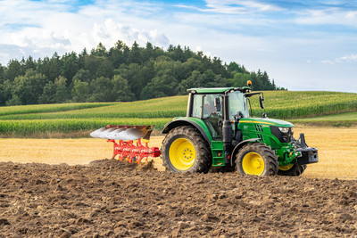 | 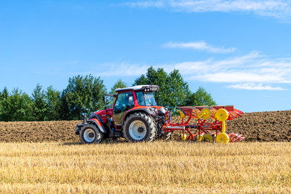
La nouvelle charrue SERVO 2000 déploie toute sa force de frappe | Le meilleur résultat de travail avec la nouvelle SERVO 2000
https://www.poettinger.at/fr_fr/newsroom/pressebild/155667 | https://www.poettinger.at/fr_fr/newsroom/pressebild/155553

D'autres photos et images d'illustration sont disponibles sur le site internet de PÖTTINGER à l'adresse : https://www.poettinger.at/fr_fr/services/downloadcenter

